八年级第二学期科学阶段性测试题
（满分100分，附加分10分，考试时间为90分钟）

一、选择题（每题2分，共40分）
1、通常人们会从噪声的产生、传播及接收三个环节控制噪声，下列措施中，属于在产生环节控制噪声的是（ ）
A．临街的房屋安装隔玻璃 B．学校附近禁止汽车鸣笛
C．在高噪声环境下工作的人戴耳罩 D．在公路两侧设置屏障墙
2、“B超”是利用超声波来诊断病情的，但是人们却听不到它发出的声音，这是因为（ ）
A．声音太小 B．超声波无法传入人耳
C．超声波的频率小于人耳能听到的声音的频率
D．超声波的频率大于人耳能听到的声音的频率
3、我们拿一张硬纸板，让它较慢地从梳子齿上划过，再让它很快地从相同的地方划过，两次用力大小相等，则两次所发出的声音（ ）
A．音调不同 B．响度不同 C．音色不同 D．音调、响度、音色都不同
4、“震耳欲聋”这句成语听过吧，下面说法中不正确（ ）
A．它是形容声音的响度大 B．它说明声音具有能量
C．它说明噪声的危害很大 D．它说明物体振动得快
5、隐形眼镜是一种直接贴在角膜表面的超薄镜片，可随着眼球的运动而运动，目前使用的软质隐形眼镜是由甲醛丙烯酸羟乙酯（HEMA）制成的，中心厚度只有0.05mm。近视眼患者戴的HEMA超薄镜片的边缘厚度（ ）
A．小于0.05mm B．等于0.05mm C．大于0.05mm D．任意
6、加入“世贸”后，我国已步入世界汽车生产大国行列。观察发现，小汽车前面挡风玻璃并不是竖直安装的，其主要原因是（ ）
A．为了美观 B．可以有效减小外界噪声干扰
C．扩大视野 D．使车内物体通过挡风玻璃所成的像不在车的正前方
7、居民楼的楼道里，夜间只是偶尔有人经过，楼道灯总是亮着会造成很大的浪费，科研人员利用“光敏”材料制成了“光控开关”，其功能是天黑时自动闭合，天亮时自动断开；利用“声敏”材料制成了“声控开关”，其功能是当有人走动发出声音时自动闭合，无人走动时自动断开。如图所示各电路中，适于楼道灯电路的是（ ）
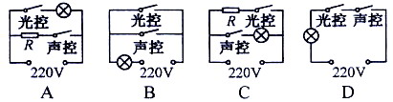

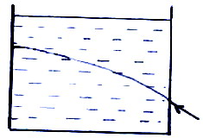
8、科学老师在实验室用某种方法在长方形玻璃缸内配制了一些白糖水。
两天后，同学们来到实验室上课，一位同学用激光笔从玻璃缸的外
侧将光线斜向上射入白糖水，发现了一个奇特的现象：白糖水中的
光路不是直线，而是一个向下弯曲的曲线，如图所示，关于对这个
现象的解释同学们提出了以下猜想，其中能合理解释该现象的猜想是（ ）
A．玻璃缸的折射作用 B．白糖水的密度不是均匀的，越深密度越大
C．激光笔发出的光线绝对平行 D．激光笔发出的各种颜色的光发生了色散
9、有一架镜头焦距为3.5cm的傻瓜照相机，不用任何调节就能对相距3.5m以外的物体拍出清晰的像，小明对这次现象进行分析，其中错误的是（ ）
A．像距总比物距小许多 B．因物距变化引起的像距变化非常小
C．成像原理是u＞2f，f＜v＜2f D．因焦距不作调节，所以像距也没有变化
10、下列关于显微镜的构造和使用，叙述错误的是（ ）
A．物镜是凸透镜，目镜是凹透镜 B．光线较暗时用大光圈，并用凹面镜对光
C．欲将物像从视野右下方移到中央，装片应向右下方移动
D．观察物像时两眼都要张开
11、雷雨天气时，避雷针的尖端能不断向空中释放电子，关于避雷针中的电流方向，说法正确的是（ ）
A．从地面流向尖端 B．从尖端流向地面
C．没有电流 D．由地面和空气带电的多少决定
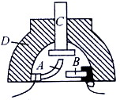
12、如图所示是一种按钮开关的构造截面图，图中C是按钮，D是外壳，A、B各有接线柱与电路相连。其中（ ）
A．A、B、C是导体，D是绝缘体
B．A、B、D是导体，C是绝缘体
C．A、B是导体，C、D是绝缘体
D．C、D是导体，A、B是绝缘体
13、在①录像机用的录像带；②计算机用的存储软盘；③VCD播放用的光盘；④录音机用的录音带中，利用磁性材料记录信息的是（ ）
A．①②③ B．②③④ C．①②④ D．①③④
14、为了判断一根钢棒是否有磁性，小明进行了如下几组实验，其中不能达到目的是（ ）
A．让钢棒靠近铁屑，铁屑被吸引，则钢棒具有磁性
B．用细线将钢棒吊起来，使它能在水平面内自由转动，静止时总是南北方向，则钢棒具有磁性
C．让小磁针靠近钢棒，若钢棒与小磁针相互排斥，则钢棒具磁性
D．让小磁针靠近钢棒，若钢棒与小磁针相互吸引，则钢棒具磁性
15、通电螺线管的磁性强度是可以改变的。为了增强通电螺线管的磁性，下列方法无效的是（ ）
A．改变电流的方向 B．增大两端的电压 C．插入铁棒 D．增加线圈匝数
16、假如磁体的磁性消失了，以下情景可能发生的是（ ）
A．石块也会浮在水面上 B．轮船上的罗盘将失去作用
C．从手中脱落的书会停留在空中 D．电磁起重机可以吸起比原来更多的钢铁
17、如图所示，条形磁铁与通电螺线管互相吸引的是（ ）
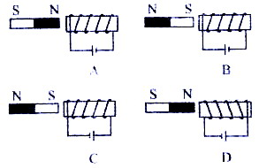
A． B． C． D．

18、世界上第一个证实电与磁之间联系的物理事实是（ ）
A．磁化现象 B．地磁场的发现 C．电磁感应现象 D．奥斯特实验
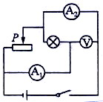
19、如图所示电路，电源电压不变，当开关闭合，滑动变阻器滑片
P向右移动时，下列判断正确的是（ ）
A．电压表示数变大
B．电流表A₁的示数变小
C．灯泡变暗
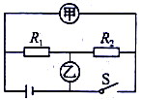
D．电流表A₂的示数变小
20、如图所示电路中，当开关S闭合，甲、乙两表是电压表时，
示数之比U_{甲}：U_{乙}=3：2；当开关S断开，甲、乙两表
都是电流表时则两表的示数之比I_{甲}：I_{乙}为（ ）
A．2：1 B．3：1
C．2：3 D．1：3
二、填空画图题（共48分，其中第第21—33题，每空1分，第34—38题每空2分）
21、锣发声时，用手按住锣面， 停止，锣声消失。月球上没有空气，登上月球的宇航员，即使相距很近，也听不到对方的声音，这是由于 不能传声。
22、鱼常常被它们喜欢的声音诱入渔网，此现象表明 。渔船上有回声监测系统鱼群，船员发现监测系统发出声音0.8s后收到鱼群反射的回声，声音在水中传播的速度是1500m/s，那么鱼群在水中的深度为 m。
23、有一次小明在他家的写字台玻璃台板上面滴了一滴水，透过水滴看过去，他发现压在台板下报纸的文字变大了。这是由于此时的水滴相当于一个 。报纸上的文字经过水滴折射后形成一个放大的 （选填“实”或“虚”）像。
24、东林书院名联“风声、雨声，读书声、声声入耳”表明声音可以在 中传播；用小提琴和二胡演奏“二泉映月”乐曲时，我们可以根据声音的 不同来加以辨别。
25、竖立的平面镜前放一个墨水瓶，当它远离平面镜时，其像的大小 ；若瓶与像间的距离为12cm，则瓶子与镜面间的距离为 cm。
26、观察凸透镜成像的实验中，在距凸透镜15cm的光屏上得到一个清晰的、与物体等大的像，则该凸透镜的焦距为 cm。
27、光在真空中的传播速度是 m/s。太阳、月亮、萤火虫，其中不是光源的是 。教室里不同位置上的同学都能看到黑板上的粉笔字，这是光的 现象。
28、在历代诗人们赞美桂林山水的诗篇中，写有“群峰倒影山浮水，无山无水不入神”的著名诗句，诗中写的“倒影”是由于光的 现象形成的。清澈见底的漓江看起来比实际浅，是由于光的 现象形成的。
29、如图所示是研究凸透镜成像的一次实验位置图，光具座上A、B、C三点分别用于放置器材，其中B点应放 （填“光屏”、“蜡烛”或“凸透镜”）。若此时刚好在光屏上得到清晰的倒立、缩小的像，则蜡烛是放在 点，光屏应放在 点。
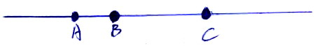

30、在探究导体电阻大小与哪些因素有关的实验中，采用了控制变量法，下表是某实验小组在实验中所用导体的相关物理量的记录：
导体编号 | A | B | C | D
长度/m | 1.0 | 1.0 | 1.0 | 0.5
横截面积/mm² | 1.2 | 1.2 | 2.4 | 1.2
材料 | 镍铬丝 | 锰铜丝 | 镍铬丝 | 镍铬丝
（1）要探究导体电阻大小与长度是否有关，应选用 两根导体；
（2）要探究导体电阻大小与横截面积是否有关，应选用 两根导体。
31、欧姆定律的表达式为 ，在电压U一定的条件下，导体的电阻R越小，通过导体的电流I越 。两个电阻R₁和R₂（R₁＞R₂）串联接入电路中，通过R₁的电流 （填“大于”、“等于”或“小于”）通过R₂的电流。
32、如图所示，是小刚同学连接的测电阻R_{x}的电路。
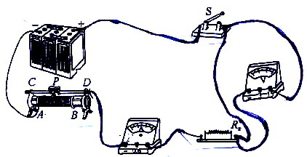

（1）电路中有一根导线连接错了，请你在接错的导线上打一个叉，并画出正确的连线。
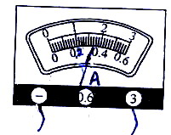
（2）在方框中根据改正后的电路画出电路图。

（3）实验中测出了如下表所示的数据，其中第3次测量时，电流表的表盘如图所示，请你读出电流值为 A。电阻测量值Rx= Ω。
次数 | 第1次 | 第2次 | 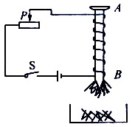  第3次
电压（V） | 2.5 | 3.0 | 3.5
电流（A） | 1.3 | 1.5
33、小明利用一颗大铁钉、一段漆包线以及一些元件组成所示的装置。
闭合开关S后，电磁铁的A端为 极；当滑动变阻器的
滑片P向左移动时，电磁铁B端吸引大头针的数目将
（填“增多”或“减少”）
34、电学课中，老师讲过的“水果电池”激发了某同学对苹果导体性能的探究。
（1）苹果的导电性能可能与苹果的哪些因素有关？
猜想是
（2）下表是该同学用伏安法，在一定电压下研究苹果的形状、甜度和通过的电流的实验数据：
 | 苹果1 一般甜 | 苹果2 较甜 | 苹果3 很甜
完整 | 100μA | 200μA | 300μA
削了皮 | 100μA | 200μA | 300μA
切掉一部分 | 100μA | 200μA | 300μA
根据上述表格信息，把能得出的探究结论写出两条填在横线上。
结论一：
结论二：
35、小明参观科技馆后，一组静电实验给他留下了深刻的印象，回来后他把实验情景绘成一幅平面示意图，图中A为放在绝缘支架上的带正电球体，B为用绝缘丝线悬吊的带正电的小球，先后将小球B悬吊在距离A球远近不同的P₁、P₂、P₃处。
（1）小球偏离竖直方向的原因是 。
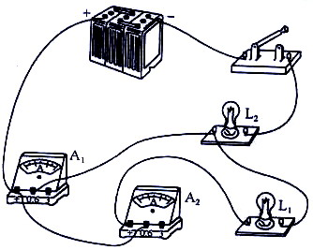
（2）根据此图，提出一个问题： 。
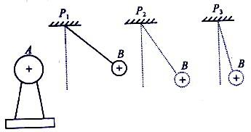

第35题图 第36题图
36、“用电流表测电流”的实验中，某同学连接的电路如上图所示。
（1）闭合开关，观察到灯泡L₁和L₂的发光情况是 。
（2）请在原图上只改动一根导线，使两只电流表分别测干路和支路的电流。（要求：在需改动的导线上画“×”，用笔将改动后的导线画出，导线不许交叉）
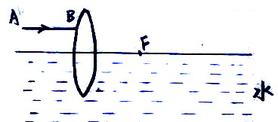
37、电视机遥控器对着天棚也能遥控电视机。图中从遥控器A点发出的光线经天棚MN反射后射入电视机的接收窗口B，试画出其光路图。
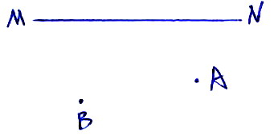

第37题图 第38题图
38、凸透镜的主光轴与水面重合，光线AB平行于主光轴，F为凸透镜的焦点，试在图上粗略地画出光线AB的传播方向。
三、探究计算题（共12分，每小题6分）
39、在“探究串、并联电路中电流的规律”实验中，小明同学分别按图a、b两电路图连接电路进行实验，并将测量的数据分别记录在表一和表二中。

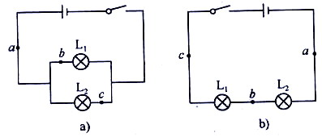

表一： 表二
测量处 | a | b | c |  | 测量处 | a | b | c
电流/A | 1.2 | 0.7 | 0.5 |  | 电流/A | 0.8 | 0.8 | 0.8
（1）表一数据是根据图 电路进行实验得到的数据。
（2）分析表一数据可以得到的结论是 ；
分析表二数据可以得到的结论是 。
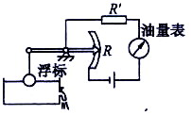
40、如图所示为汽车油量显示装置示意图，它能自动测定油箱内
油面的高度。R是滑动变阻器，油量表相当于电流表，从油
量表指针所指的刻度，就可以知道油箱内油量的多少。
（1）已知电池电压12V，R＇为1.2×10³Ω，R的最大阻值为
1.8×10³Ω，则电路中电流变化的范围是多少？
（2）小明家的汽车某次加满油后，开车过程中发现油量表指针
始终指向零刻度，经判断装置的机械部分完好，试分析电路故障原因。
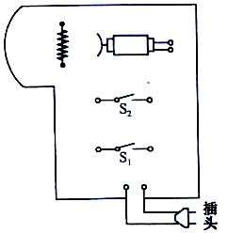
四、附加题（每小题5分，共10分）
41、如图所示，有带风叶的小电动机一只，电热丝一段，开关两只
（S₁、S₂），插头一只，导线若干，利用这些器材可以连接成一
个有冷、热两挡风的电吹风电路。要求：只闭合S₁时吹冷风，
只闭合S₂时既无风又不热，同时闭合S₁、S₂时吹热风。用笔画
线代替导线，按要求将图中元件连接起来（导线不要交叉）。
42、如图所示，闭合开关S，滑动变阻器取四个不同阻值时，可以
得出电流表和电压表的四组对应的值。这四组对应的值在图b
的U-I坐标中分别用a、b、c、d四个点表示（坐标原点表示的电压值和电流值均为零）。由这四个点作出的U-I图像为一条直线，延长直线交纵轴（U轴）于E点，交横轴（I轴）于F点，若电源电压为U₀，定值电阻的阻值为R₀。据此分析：
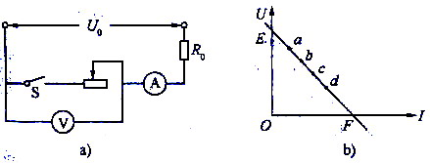

（1）E点表示的电流表、电压表的示数各为多少？此时电路处于什么状态？
（2）F点表示的电压表、电流表的示数各为多少？此时电路处于什么状态？
2005学年第二学期八年级科学阶段性答题卷

一、选择题（每题2分，共40分）
1 | 2 | 3 | 4 | 5 | 6 | 7 | 8 | 9 | 10
11 | 12 | 13 | 14 | 15 | 16 | 17 | 18 | 19 | 20
二、填空画图题（共48分，其中第21—33题每空1分，第34—38题每空2分）
21、
22、 m
23、
24、
25、 cm
26、 cm
27、
28、
29、
30、
31、
32、（1） （2）

（3）
33、
34、（1）
（2）

35、（1）
（2）
36、（1） （2）

37、 38、

三、探究计算题（共12分，每小题6分）
39（1）
（2）

40、

四、附加题（每小题5分，共10分）
41、 42、

2005学年第二学期八年级科学阶段性测答案

一、选择题（每题2分，共40分）
1 | 2 | 3 | 4 | 5 | 6 | 7 | 8 | 9 | 10
B | D | A | D | C | D | D | B | D | A
11 | 12 | 13 | 14 | 15 | 16 | 17 | 18 | 19 | 20
B | C | C | D | A | B | B | D | D | D
二、填空画图题（共48分，其中第21—33题每空1分，第34—38题每空2分）
21、振动 真空 22、水能传声 600 23、凸透镜 虚 24、气体（空气） 音色
25、不变 6 26、7.5 27、3×10⁸ 月亮 漫反射 28、反射 折射
29、凸透镜 C A 30、（1）A和D （2）A和C
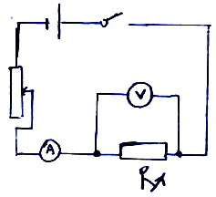
31、I=$\frac{U}{R}$ 大 等于
32、（1）略 （2）
（3）1.7 2.0 33、N 增多

34、（1）苹果的大小、形状、酸甜度、是否成熟、品种等
（2）电压一定时，通过苹果的电流与苹果甜度有关，越甜电流越大；
电压一定时，通过苹果的电流与苹果形状无关
35、（1）同种电荷相互排斥（或受到A球对它的排斥力）
（2）同种电荷间排斥力大小与电荷间距离有什么关系？（或电荷间排斥力与悬线偏离竖方向角度有什么关系？或同种电荷间的排斥力大小与什么有关？）
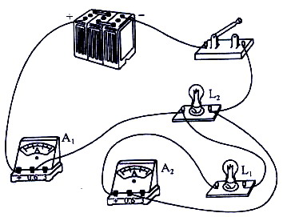
36、（1）L₁不发光，L₂发光 （2）略
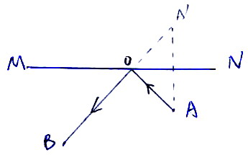
37、

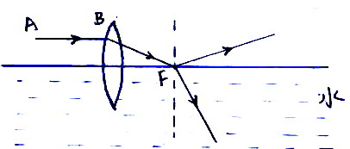
38、

三、探究计算题（共1₂分，每小题6分）
39（1）a
（2）并联电路干路电流等于各支路电流之和（或Ia=Ib+Ic）
串联电路中各处电流相等（或Ia=Ib=Ic
40、（1）由$I=\frac{U}{R+R^{'}}$得 当R=0时，$I_{\text{max}}=\frac{U}{R+R^{'}}=\frac{\text{12}v}{1\text{.}2×{\text{10}}^{3}Ω}=\text{10}×{\text{10}}^{−3}A$
当R=1.8×10³Ω时，$I_{\text{mix}}=\frac{U}{R+R^{'}}=\frac{\text{12}v}{1\text{.}2×{\text{10}}^{3}Ω+1\text{.}8×{\text{10}}^{3}Ω}=4×{\text{10}}^{−3}A$
所以电流的变化范围：0.01A～0.004A
（2）油量表指针为零，说明电路中无电流，可能原因：电流表坏了，或者电路的某一部分断路。
四、附加题（每小题5分，共10分）
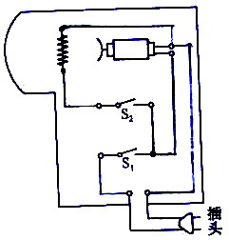
41、

42、（1）电流表示数为0，电压表示数为U。此时电路处于断路状态。
（2）电压表示数为0，即R_{阻}=0，$I=\frac{U_{0}}{R_{0}}$，电流表示数为$\frac{U_{0}}{R_{0}}$，此时S闭合，且滑动变阻器滑片P滑到了最左端，使滑动变阻器处于局部短路状态。

